Представители МП ЧЮ присутствуют на интересной лекции обучающей журналисткому делу
23.11.2015
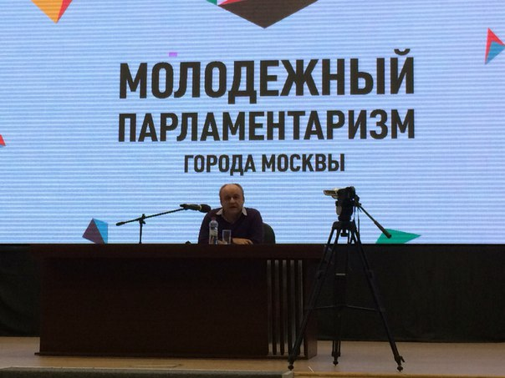
Представители МП ЧЮ присутствуют на интересном лектории Анатолия Яковлева, посвященном тому, как стать хорошим журналистом.

Адрес страницы: http://chertanovo-juzhnoe.mos.ru/organization-of-leisure-social-educational-health-improving-and-sports-work-with-the-population-at-t/junior-chamber/detail/2318661.html
Управа района Чертаново Южное города Москвы

